M 7. – 11. 5.
-zápis do sešitu:

-vypracovat tabulku druhých mocnin od 10 do 20:
${10}^{2}=$
${11}^{2}=$
${12}^{2}=$
…
${19}^{2}=$
${20}^{2}=$

Druhá odmocnina
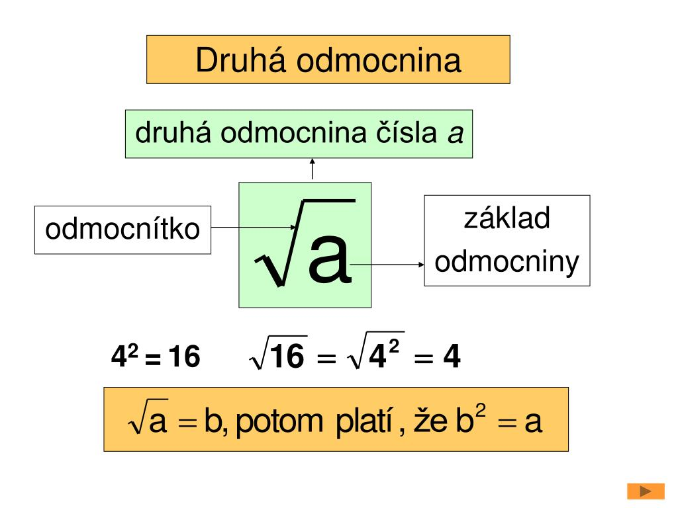
-vypracovat tabulku druhých odmocnin:
$\sqrt{1}=1$
$\sqrt{4}=2$
$\sqrt{9}=3$
…
$\sqrt{361}=19$
$\sqrt{400}=20$

Vyfotit a poslat následující příklady: BEZ KALKULAČKY
${-4}^{2}$ ${(-1)}^{2}$ ${(-5)}^{2}. (-3)$ ${40-(-2)}^{2}$
${\left(-10\right)}^{2}$ ${-8}^{2}$ $-2^{2 }. (-4)$ $\left(-7\right).{(-10)}^{2}-4^{2}$
${-39}^{2}$ ${\left(-41\right)}^{2}$ ${78}^{2}+{(-29)}^{2}$ ${ (-47)}^{2}. \left(-5\right)-(-43)$
$\sqrt{49}$ $\sqrt{196}$ $4 .\sqrt{36}$ $-8-\sqrt{324}$

.

